В компанию пришел новичок. Какие от него нужны сведения с прошлой работы

Собрали в одной статье четыре ситуации, когда компании потребуются от новичка документы с прошлых мест работы. Принести эти документы в интересах самого сотрудника. Без них он получит меньше или вы не сможете предоставить ему льготу. Спойлер: есть одна ситуация, когда новичку полагается выходной без справки от прежнего работодателя.
Важная деталь
Справка о доходах с прошлого места работы нужна, чтобы проконтролировать лимит в 450 000 руб., который установили для детских вычетов по НДФЛ.
Размер дохода с начала года для детского вычета по НДФЛ
Вычет на детей применяют, только если доход сотрудника с начала года не превысил 450 000 руб. Для этого попросите у новичка справку о его заработке (приложение 4 к приказу ФНС от 19.09.2023 № ЕД-7-11/649). Она подтвердит доход работника на предыдущей работе.
Детские вычеты полагаются новичку с месяца трудоустройства (п. 3 ст. 218 НК). За истекшие до этого с начала года месяцы вычеты не предоставляйте, даже если ваш новый сотрудник их не получил (письмо Минфина от 22.08.2022 № 03-04-05/81794). Причем не важно, по какой причине: он не работал вовсе или не обращался за вычетом к прежнему работодателю.
Если в одном месяце сотрудник успел и уволиться, и устроиться в новую компанию, первый раз примените детский вычет к доходам новичка со следующего месяца. Но при условии, что на прежнем месте вычет ему уже предоставили. Эту информацию также возьмите из справки о доходах.
Пример. Как предоставить вычет, если в течение месяца работник трудился у двух работодателей
Сотрудник устроился в компанию 26 июня. От прежнего работодателя уволился 16 июня. Согласно справке о доходах он заработал с начала года 295 000 руб. У сотрудника двое детей. Ему полагается детский вычет по НДФЛ в размере 4200 руб. (2800 + 1400).
Предоставлять ли сотруднику вычет по НДФЛ за июнь в новой организации? Ответ зависит от того, использовал ли работник вычет за июнь в прежней организации. Это бухгалтер нового работодателя увидит в справке о доходах. Если да, еще раз вычет не предоставляйте, даже если работник напишет заявление и его доход не превысит 450 000 руб. Если нет, тогда вычет примените, например при выдаче зарплаты за июнь.
Использованные дни по детским больничным
Если сотрудник устроился к вам не с начала года, узнайте, сколько календарных дней по уходу за болевшими членами семьи он использовал к этому моменту. Вести учет дней по детским больничным компания обязана даже при прямых выплатах из фонда. Листок нетрудоспособности по уходу за больным родственником врач открывает без каких-либо ограничений по количеству оплачиваемых дней в календарном году (письмо ФСС от 19.12.2014 № 17-03-14/06-18772).
Если фонд оплатит сотруднику лишние дни, виновной посчитают компанию. Ведь именно она представила неверные данные для расчета. В этом случае компания будет обязана возместить фонду лишние траты. Причем взыскать с сотрудника эти деньги не получится.
Чтобы избежать проблем, попросите новичка принести справку о том, сколько календарных дней по уходу за ребенком или другим членом семьи оплатил предыдущий работодатель (письмо ФСС от 24.05.2016 № 02-11-09/15-05-128ОП). Образец — ниже.
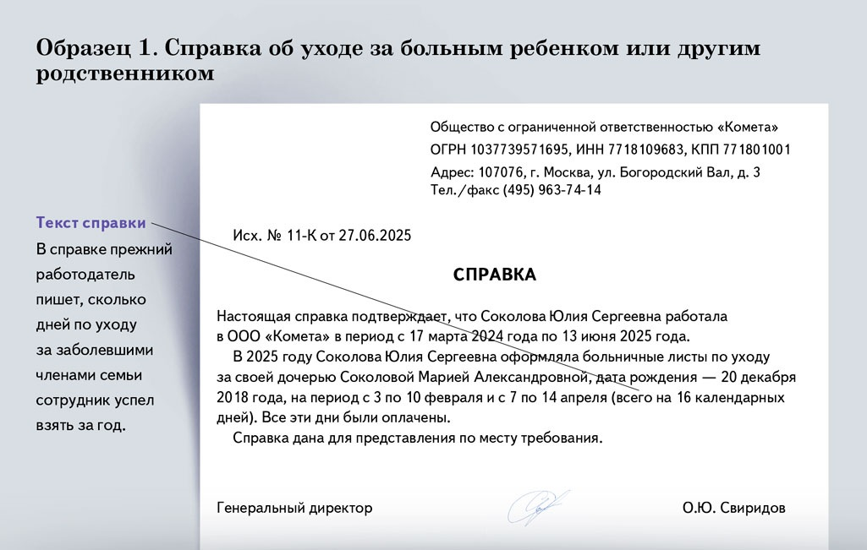
Количество оплачиваемых дней в году по детским больничным зависит от возраста ребенка. Например, если болеет малыш младше семи лет, то пособие выплачивают не более чем за 60 календарных дней за год, если возраст ребенка от семи до 15 лет — не более 45 дней. Если этот предел превышен, за сверхлимитные дни пособие за счет соцстраха работнику не полагается.

Период выплаты и размеры пособий по уходу за заболевшим ребенком
Возраст заболевшего ребенка на день заболевания | Размер пособия в связи с уходом за заболевшим ребенком |  |  | Лимит оплачиваемых дней
Возраст заболевшего ребенка на день заболевания | Лечение в стационаре | Амбулаторное лечение |  | По одному страховому случаю | На год
Возраст заболевшего ребенка на день заболевания | Все дни | Первые 10 дней | С 11-го дня | По одному страховому случаю | На год
До 7 лет | 100 процентов среднего заработка независимо от стажа (даже если он меньше шести месяцев) |  |  | Без ограничений | 60/90*
От 7 до 8 лет | 100 процентов среднего заработка независимо от стажа (даже если он меньше шести месяцев) |  |  | 15 | 45
От 8 до 15 лет | Процент заработка исходя из стажа | Процент заработка исходя из стажа | 50 процентов заработка | 15 | 45
Старше 15 лет | Процент заработка исходя из стажа |  |  | 7 | 30
* 90 — при заболевании, которое входит в перечень из приложения к приказу Минздравсоцразвития от 20.02.2008 № 84н.
Исключаемые дни
Декретные и детские пособия считают исходя из заработка за два календарных года. В расчетном периоде 730 или 731 день. Из этого показателя исключают периоды временной нетрудоспособности, отпусков по беременности и родам и по уходу за ребенком.
Информация об исключаемых периодах у фонда есть, но он продолжает ее запрашивать у компаний. Проблем нет, если сотрудник оба расчетных года отработал в компании. Тогда информация об исключаемых днях у вас будет. Если же нет, есть два варианта действий.
Первый — сообщите в фонд только те данные об исключаемых днях, которые у вас есть. И второй — запросите сведения у самого работника. Попросите его принести с прошлых мест работы, например, справку в произвольной форме о календарных днях, приходящихся на периоды временной нетрудоспособности, отпуска по беременности и родам и отпуска по уходу за ребенком. За образец можно взять бывшую форму № 182н, но отразить в ней только сведения об исключаемых днях. Фонд такие данные примет.
На заметку
Нельзя требовать от нового работника справку о прохождении диспансеризации на предыдущем месте работы
Закон не требует от работодателя проверять, использовал новый сотрудник день диспансеризации на прошлой работе или нет. Получается, день для посещения врача нужно предоставить без подтверждения того, что работник ранее гарантией не воспользовался.
Сколько дней и сколько раз в год работник может проходить диспансеризацию, устанавливает статья 185.1 ТК. Работники в возрасте до 40 лет имеют право на один оплачиваемый выходной раз в три года с сохранением за ними места работы и среднего заработка. У работников 40 лет и старше для прохождения диспансеризации есть один рабочий день каждый год с сохранением за ними места работы и среднего заработка (ч. 2 ст. 185.1 ТК). Пенсионерам и тем, кому до пенсии осталось не более пяти лет, на диспансеризацию отвели по два оплачиваемых дня в год (ч. 3 ст. 185.1 ТК). Закон не конкретизирует, предоставлять эти дни подряд или в разное время. Все зависит от медицинских показаний, графика работы лечебного учреждения и т. п.
Сотрудник освобождается от работы для прохождения диспансеризации на основании его письменного заявления. День освобождения от работы он согласовывает с работодателем. После диспансеризации обязан принести работодателю справку из медучреждения, если это предусмотрено локальным нормативным актом компании (ч. 4 и 5 ст. 185.1 ТК).
Использованные выходные для ухода за ребенком-инвалидом
Дополнительная справка потребуется от сотрудника, у которого есть ребенок-инвалид. Если новый сотрудник хочет взять накопленные выходные по уходу за таким ребенком, он должен предъявить справку с предыдущего места работы о том, что выходные в этом календарном году он не использовал или использовал частично. Образец справки ниже.
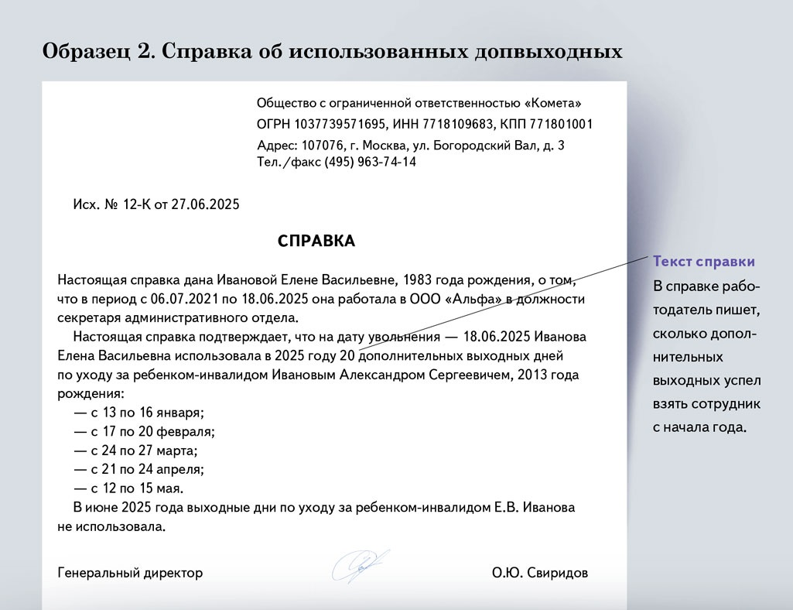
Сотрудник с ребенком-инвалидом в возрасте до 18 лет имеет право на четыре дополнительных выходных дня в календарный месяц. Оплачивает эти дни работодатель, а затем расходы ему возмещает СФР.
Сотрудник может использовать дополнительные выходные двумя способами:
— использовать четыре дня единовременно или по частям в течение каждого календарного месяца;
— суммировать выходные дни в течение календарного года и затем использовать однократно до 24 выходных дней подряд.
На заметку
Когда еще потребуется информация об исключаемых днях
Отступные при увольнении не облагаются НДФЛ, если их размер не превышает трех средних заработков или шести средних заработков для районов Крайнего Севера. С 2025 года, чтобы определить необлагаемый лимит, средний заработок нужно считать по правилам для декретных и детских выплат. То есть точно так же потребуется информация в том числе об исключаемых днях. Даже если увольняется работник, а не работница. В данном случае также попросите самого работника представить данные с прошлых мест работы. Иначе на руки он получит меньшую сумму.

Журнал «Главбух» №12, 2025

